網頁程式設計－專題

影傳三　鍾　穎　400050013

應數二　劉宏展　401180451

主題：和平飯店（網路訂房系統）

頁面：首頁、登入、註冊、訂購

首頁：  
有兩個LinkButton，連到「登入頁」和「註冊頁」。  
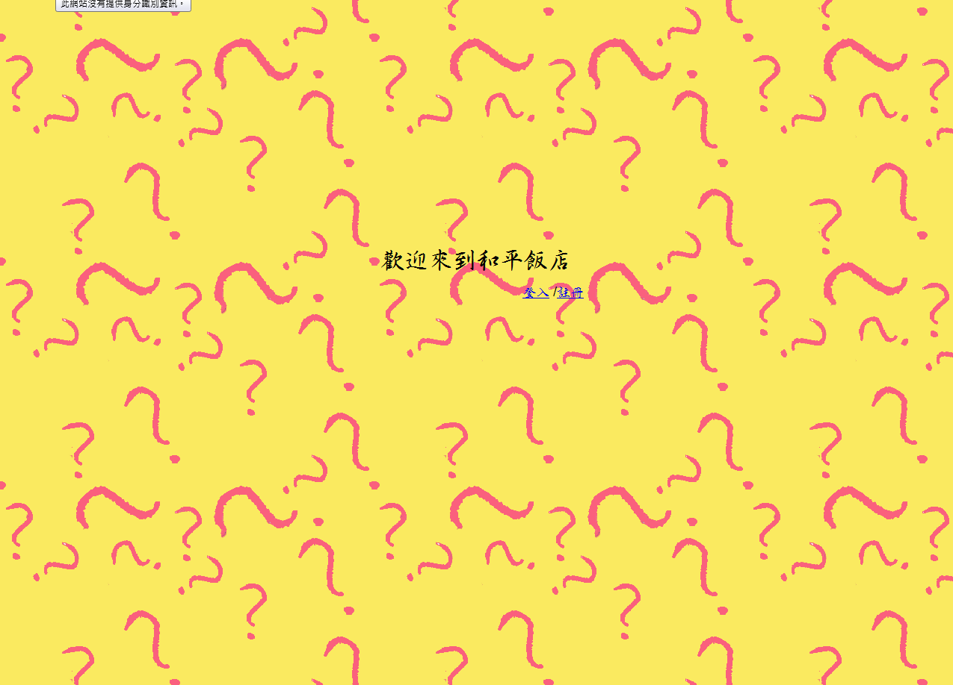

登入頁：  
登入前  
有兩個TextBox，可輸入帳號和密碼。  
一個確定按鈕。  
  
登入後  
顯示餘額。  
有一個LinkButton，連到「訂購頁」。

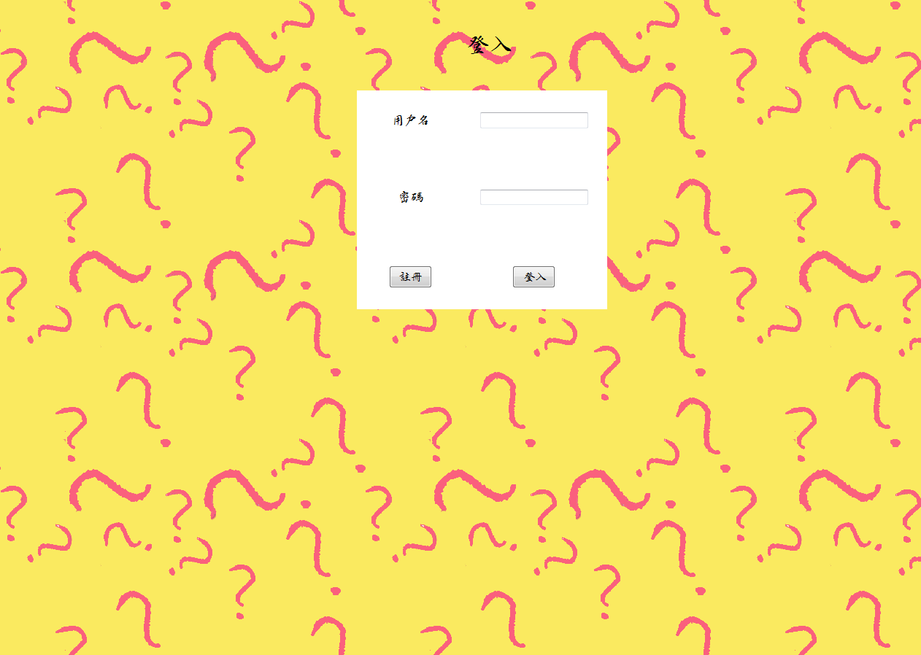

註冊頁：  
有三個TextBox，輸入帳號、密碼和電話。  
若帳號已被註冊將會顯示錯誤。  
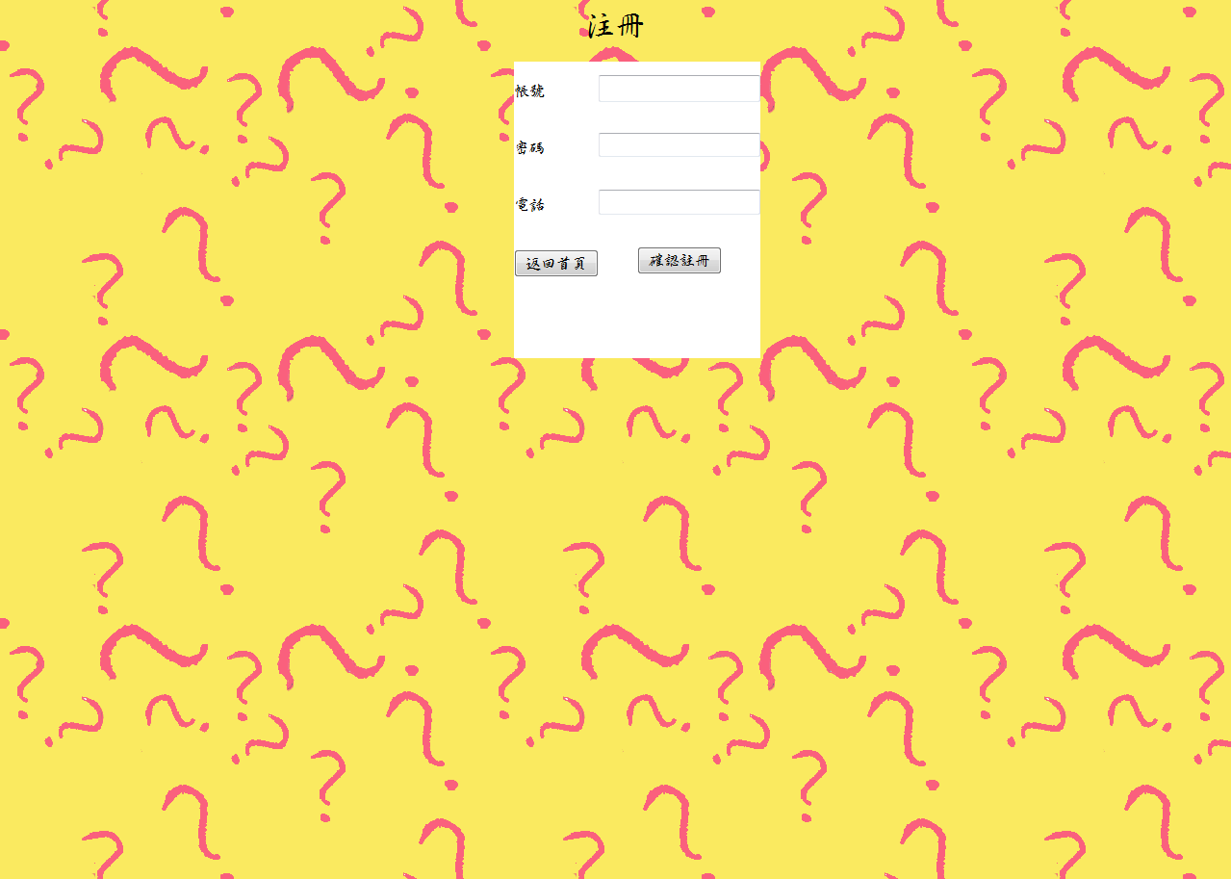

訂購頁：  
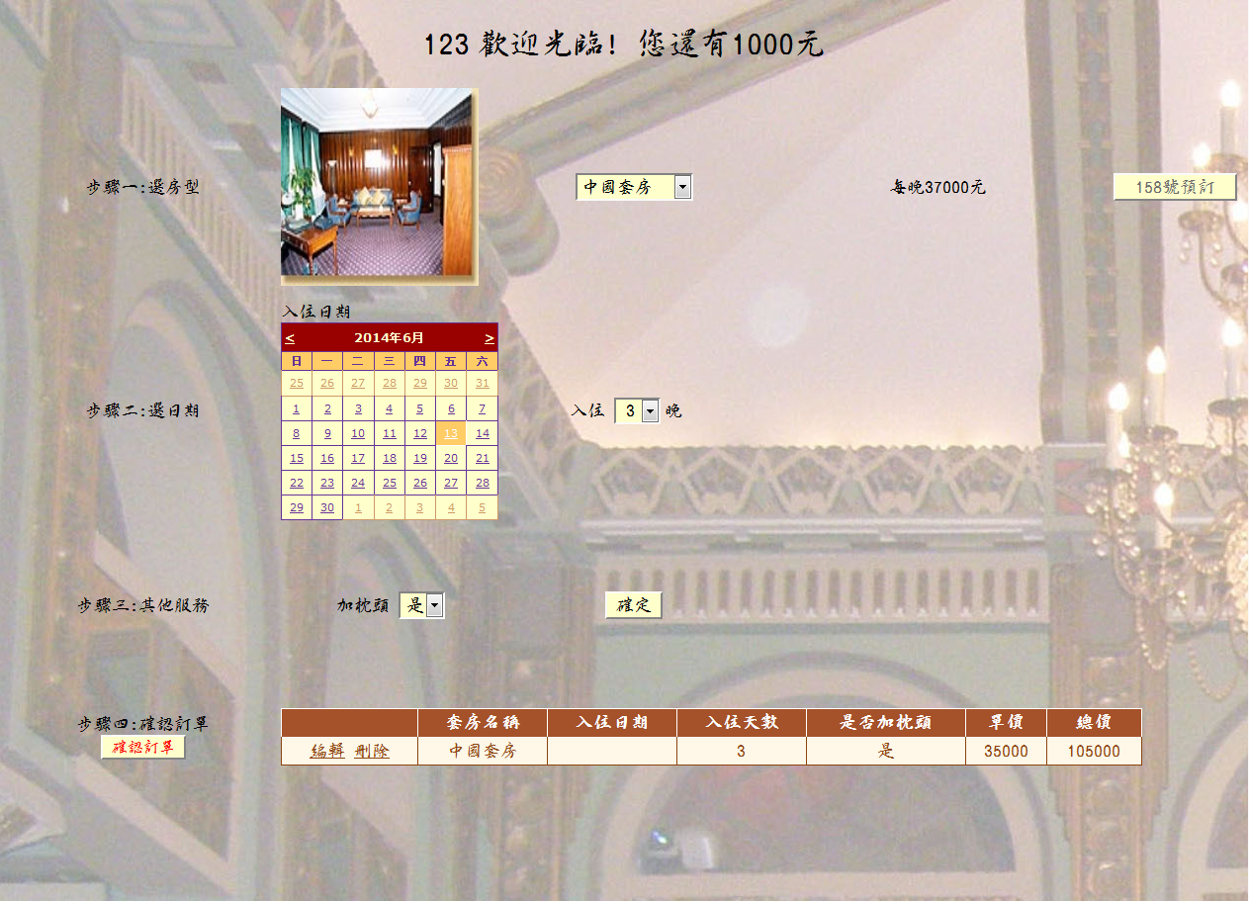

Step 1 : 選房型  
有專門為各國旅客特別訂製，符合各國文化的套房。  
中國、印度、西班牙、義大利以及德國套房。  
還有平價的標準套房供大眾住宿。  
高級雙人房、豪華大床房。  
  
使用技術：DrdpdownList，可選擇房型，並顯示圖片及價格。

Step 2 : 選日期  
使用技術：Calendar，選擇入住的日期。DrdpdownList可選擇入住天數。

Step 3 : 其他服務  
加枕頭  
使用技術：DrdpdownList，選擇是或否。

Step 4 : 確認訂單  
使用技術：GridView，可編輯和刪除訂單。有一個確認訂單的按鈕。